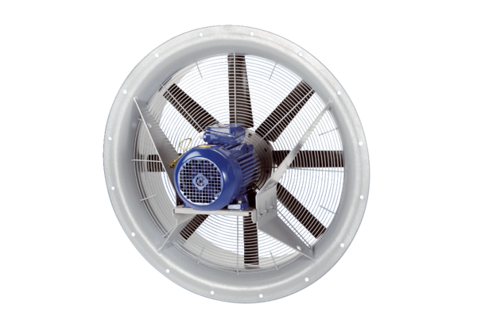Axiální ventilátor DAS 100/6Obsah dodávky: 1 kusSortiment: C
Typové číslo: 0083.0861Výrobce: MAICO

